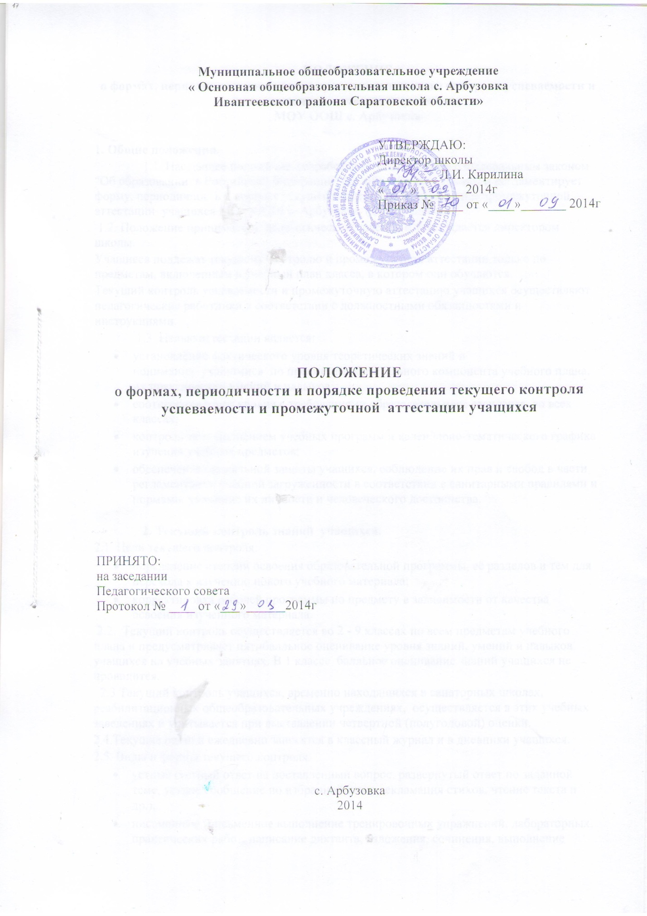

Положение
о формах, периодичности и порядке проведения текущего контроля успеваемости и промежуточной аттестации учащихся
МОУ ООШ с. Арбузовка

1. Общие положения.
1.1. Настоящее положение разработано в соответствии с Федеральным законом "Об образовании в Российской Федерации" (ст. 58), Уставом школы и регламентирует форму, периодичность и порядок текущего контроля успеваемости и промежуточной аттестации учащихся МОУ ООШ с. Арбузовка (далее - школа).
1.2. Положение принимается педагогическим советом и утверждается директором школы.
Учащиеся подлежат текущему контролю и промежуточной аттестации только по предметам, включенным в учебный план класса, в котором они обучаются.
Текущий контроль успеваемости и промежуточную аттестацию учащихся осуществляют педагогические работники в соответствии с должностными обязанностями и инструкциями.
1.3. Целью аттестации является:
- установление фактического уровня теоретических знаний и понимания учащимися по предметам обязательного компонента учебного плана, их практических умений и навыков;
- соотнесение этого уровня с требованиями образовательного стандарта во всех классах;
- контроль за выполнением учебных программ и календарно-тематического графика изучения учебных предметов;
- обеспечение социальной защиты учащихся, соблюдение их прав и свобод в части регламентации учебной загруженности в соответствии с санитарными правилами и нормами, уважение их личности и человеческого достоинства.
2. Текущий контроль знаний учащихся.
2.1 Цели текущего контроля:
- определение степени освоения образовательной программы, её разделов и тем для перехода к изучению нового учебного материала;
- корректировка рабочей программы по предмету в зависимости от качества освоения изученного материала.
2.2. Текущий контроль осуществляется во 2 - 9 классах по всем предметам учебного плана и предусматривает пятибалльное оценивание уровня знаний, умений и навыков учащихся на учебных занятиях. В 1 классе балльное оценивание знаний учащихся не проводится.
2.3 Текущий контроль учащихся, временно находящихся в санаторных школах, реабилитационных общеобразовательных учреждениях, осуществляется в этих учебных заведениях и учитывается при выставлении четвертной (полугодовой) оценки.
2.4.Текущие оценки ежедневно заносятся в классный журнал и в дневники учащихся.
2.5. Виды и формы текущего контроля:
- устные (устный ответ на поставленный вопрос, развернутый ответ по заданной теме, устное сообщение по избранной теме, декламация стихов, чтение текста и др.);
- письменные (письменное выполнение тренировочных упражнений, лабораторных, практических работ, написание диктанта, изложения, сочинения, выполнение самостоятельной работы, письменной проверочной работы, контрольной работы, тестов и др.);
- выполнение заданий с использованием ИКТ (компьютерное тестирование, on-line тестирование с использованием Интернет-ресурсов или электронных учебников, выполнение интерактивных заданий).
2.6. Периодичность осуществления текущего контроля определяется учителем в соответствии с учебной программой предметов, курсов, дисциплин.
Отметка за устный ответ выставляется в ходе урока и заносится в классный журнал и дневник учащегося. Отметка за письменную работу заносится учителем в классный журнал в течение недели.
Не допускается выставление неудовлетворительных отметок учащимся сразу после пропуска занятий по уважительной причине.
2.7. При выставлении неудовлетворительной отметки учащемуся, учитель-предметник должен запланировать повторный опрос данного учащегося на следующих уроках с выставлением оценки.
2.8. Учащимся 2 - 9 классов оценки выставляются по итогам каждой четверти, годовая (итоговая) оценка выставляется с учетом четвертных оценок.
2.9. В соответствии с ФГОС НОО итоговая оценка выпускника на уровне начального и основного общего образования формируется на основе накопленной оценки, зафиксированной в Портфеле достижений, по всем учебным предметам и оценок за выполнение, как минимум, трех (четырех) итоговых работ (по русскому языку, математике и комплексной работы на межпредметной основе).

3. Промежуточная аттестация учащихся.
3.1. Целями промежуточной аттестации учащихся являются:
- установление фактического уровня теоретических знаний по предметам обязательного компонента учебного плана, их практических умений и навыков; соотнесение этого уровня с требованиями образовательного стандарта в переводных классах;
- оценка уровня достижения предметных и метапредметных результатов освоения основной образовательной программы начального и основного общего образования в классах, реализующих ФГОС НОО;
- повышение ответственности школы за результаты образовательного процесса, объективную оценку усвоения учащимися образовательных программ каждого года обучения.
3.2 .Промежуточная аттестация учащихся проводится в форме итогового контроля в переводных классах всех уровней образования.
3.3. Промежуточная (годовая) аттестация обучающихся может проводиться как письменно, так и устно. Формами проведения письменной аттестации являются:
• диктант с грамматическим заданием (1-8 классы);
• контрольная работа по математике (1-8 классы);
• письменное тестирование по предмету в форме ГИА.
• тестирование (7, 8);
К устным видам промежуточной аттестации относятся:
• проверка техники чтения (1-4 классы);
Комплексная работа на межпредметной основе в соответствии с требованиями ФГОС
Промежуточная (годовая) аттестация учащихся 1 класса в конце учебного года осуществляется качественно, без фиксации их достижений в классных журналах
3.4 Промежуточная (годовая) аттестация проводится в 2-8 по русскому языку и математике обязательно, 7 – 8 классе дополнительный предмет определяется на заседании педагогического совета школы и утверждается приказом директора школы.
3.5. Решение о проведении такой аттестации в данном учебном году принимается Педагогическим советом школы, который определяет формы, порядок и сроки проведения такой аттестации, в срок не позднее 25 марта Решение Педагогического совета по данному вопросу доводится до сведения участников образовательного процесса приказом директора школы.
3.6.Демоверсии материалов промежуточной аттестации утверждаются приказом директора школы и размещаются на официальном сайте школы до 1 ноября
3.7.При устной аттестации (экзаменах) учащийся отвечает на вопросы, сформулированные в билетах, выполняет практическое задание (разбор предложения, решение задачи, выполнение лабораторной работы, демонстрация опыта, составление краткой речи по предложенной теме и т.д.).
3.8. В соответствии с требованиями ФГОС НОО и форма промежуточной итоговой аттестации метапредметных результатов учащихся начальной и основной школы – комплексная работа на межпредметной основе. Цель комплексной работы - оценка способности учащегося решать учебные и практические задачи на основе сформированности предметных знаний и умений, а также универсальных учебных действий. Оценка предметных результатов осуществляется в ходе выполнения стандартизированных итоговых проверочных работ по математике и русскому языку.
3.8.1. Главным средством накопления информации об образовательных результатах учащихся, перешедших на ФГОС НОО, является «Портфель достижений». Итоговая оценка за начальную и основную школу, решение о переходе на следующий уровень образования принимается на основе годовых предметных, метапредметных, личностных, учебных, и внеучебных результатов, накопленных в « Портфеле достижений» за годы обучения.
3.8.2. Обязательными составляющими системы накопленной оценки являются материалы стартовой диагностики, тематических и итоговых проверочных работ по всем учебным предметам, творческих работ, включая учебные исследования и учебные проекты. Решение о достижении или недостижении планируемых результатов учебного материала принимается на основе результатов выполнения заданий базового уровня. В период введения Стандарта критерий достижения учебного материала задаётся как выполнение не менее 50% заданий базового уровня или получение 50% от максимального балла за выполнение заданий базового уровня.

4. Порядок проведения промежуточной аттестации.
4.1. От промежуточной итоговой аттестации во 2-8-х, классах учащиеся освобождаются:
- по состоянию здоровья на основании заключения лечебного учреждения, а также учащиеся, обучающиеся индивидуально на дому при условии, что они успевают по всем предметам;
- учащиеся на основании решения педагогического совета школы за отличные успехи в изучении предметов.
4.2.Учащиеся, заболевшие в период проведения промежуточной аттестации, переводятся в следующий класс условно.
4.3. К промежуточной аттестации решением педсовета допускаются все учащиеся, освоившие основную образовательную программу, а также учащиеся, имеющие неудовлетворительные отметки по предмету (предметам) с обязательной сдачей данного предмета (предметов).
4.4. График проведения промежуточной аттестации по итогам учебного года, состав аттестационных комиссий по предметам утверждается директором школы в срок до 10 мая.
4.5. Промежуточная аттестация по итогам учебного года в переводных классах проводится в срок с 10 по 25 мая. При составлении расписания необходимо учитывать, что в день проводится не более одного контрольного среза (контрольной работы, тестирования, зачета и т.д.).

4.5. Промежуточную аттестацию проводит учитель, преподающий в данном классе, в присутствии одного ассистента из числа учителей того же цикла предметов. Состав предметных аттестационных комиссий утверждается приказом директора школы., допускается присутствие общественного наблюдателя из числа родителей школы.
4.6. Тексты контрольных работ, тесты, тематика рефератов разрабатываются в соответствии с образовательными стандартами, проходят экспертизу на заседании школьных методических объединений, утверждаются приказом директора школы.
4.7. Экзаменационные билеты и практические задания к ним готовит учитель, содержание соответствует стандарту. Билеты проходят экспертизу на заседании школьных методических объединений и утверждаются директором школы.
4.8. В аттестационный материал по русскому языку, литературе, математике, географии, физике, химии, геометрии и другим учебным предметам включаются теоретические вопросы и практические задания. По каждому заданию практической части билетов представляются краткий алгоритм его выполнения и полная формулировка ответа.
4.9. Критерии отметок за письменный или устный экзамен в ходе промежуточной аттестации утверждаются с экзаменационными материалами и находятся в пакете.
4.10. Отметки, полученные обучающимися в ходе аттестации, записываются в классных журналах и учитываются при принятии решения Педагогического совета о переводе обучающихся в следующий класс.
4.11. Повторная аттестация по учебному предмету при получении неудовлетворительной отметки или неявки обучающегося по уважительной причине проводится через неделю
4.12. Учащиеся, имеющие по итогам учебного года академическую задолженность по одному или нескольким учебным предметам, курсам, дисциплинам переводятся в следующий класс условно.
Учащиеся вправе пройти повторную промежуточную аттестацию не более двух раз по окончании I четверти . Для проведения промежуточной аттестации во второй раз в школе приказом директора создается комиссия.
4.13 Учащиеся школы по образовательным программам начального общего, основного общего, не ликвидировавшие в установленные сроки академической задолженности, по усмотрению родителей (законных представителей) оставляются на повторное обучение по адаптированным образовательным программам в соответствии с рекомендациями психолого – медико – педагогической комиссии либо на обучение по индивидуальному учебному плану.
4.14. Отметки экзаменационной комиссии выставляются в протоколе экзамена: устного — в день его проведения; письменного — до начала следующего экзамена. Экзаменационные и итоговые отметки выставляются в классный журнал.
4.15. Учащиеся, а также их родители (законные представители) вправе ознакомиться с письменной работой по промежуточной аттестации и в случае несогласия с результатами промежуточной аттестации или с итоговой отметкой по учебному предмету обратиться в установленном порядке в комиссию по регулированию споров между участниками образовательных отношений.
4.16. Учащиеся на уровнях начального общего, основного общего, среднего общего образования, успешно освоившие программу учебного года и имеющие положительные оценки по всем предметам соответствующего учебного плана, переводятся в следующий класс.
4.17. На основании решения педагогического совета директор издает приказ о переводе учащихся в следующий класс.
4.18. Учащиеся по образовательным программам начального общего, основного общего и среднего общего образования, получающие образование в форме семейного образования, проходившие промежуточную аттестацию в школе (по договору), не ликвидировавшие в установленные сроки академической задолженности, продолжают получать образование в школе.

- Оформление документации общеобразовательного учреждения
по итогам промежуточной аттестации учащихся

5.1 Итоговые отметки по учебным предметам с учетом результатов промежуточной аттестации за текущий учебный год должны быть выставлены до 30 мая.

5.2 Письменные работы и протоколы устных ответов обучающихся в ходе промежуточной аттестации хранятся в делах общеобразовательного учреждения в течение одного года.

- Обязанности администрации общеобразовательного учреждения в период подготовки, проведения и после завершения промежуточной аттестации обучающихся.

6.1. В период подготовки к промежуточной аттестации обучающихся администрация школы:

• организует обсуждение на заседании педагогического совета вопросов о порядке и формах проведения промежуточной аттестации обучающихся, системе отметок по ее результатам;

• доводит до сведения всех участников образовательного процесса сроки и перечень предметов, по которым организуется промежуточная аттестация обучающихся, а также формы ее проведения;

• формирует состав аттестационных комиссий по учебным предметам;

• организует экспертизу аттестационного материала;

• организует необходимую консультативную помощь обучающимся при их подготовке к промежуточной аттестации.

6.2. После завершения промежуточной аттестации администрация школы организует обсуждение ее итогов на заседаниях методических объединений и педагогического совета.

